Государственное профессиональное образовательное учреждение Тульской области «Тульский государственный машиностроительный колледж имени Никиты Демидова»
(структурное подразделение Детский технопарк «Кванториум»)

Номинация: «Обращение с отходами»

Проектная работа
«Создание мусорного контейнера для одноразовых пластиковых стаканчиков, вторичное использование мусора»

Выполнили:
Овсянникова Анна Владимировна,
Лазарева Елизавета Михайловна

Руководитель:
педагог дополнительного образования,
Лазарева Анастасия Рамильевна

Тула, 2022
Введение
В процессе всей нашей жизни мы покупаем огромное количество пластиковых изделий и пользуемся ими. Но есть такая категория пластиковых изделий, срок жизни которых очень мал - от пары минут до нескольких дней. Чаще всего это пластиковая упаковка или одноразовая посуда. Отслужив отведенное ему время, пластиковый предмет попадает чаще всего в обычное мусорное ведро, а затем он увозится на свалку, откуда он уже, скорее всего, никогда не вернется. Многие экологи и экоактивисты считают это одной из самых больших проблем современности. Раздельный сбор мусора – это, пожалуй, наиболее правильный и цивилизованный вариант решения «мусорной» проблемы. Начав с себя, правильного сбора своего мусора, мы можем способствовать решению экологической проблемы. Но, если дома мы можем установить несколько контейнеров/ведер/пакетов для различных типов мусора, то на работе, в профессиональном коллективе, единомышленников найти гораздо сложнее. Мы считаем, что данная проблема решаема, путем установки специализированных мусорных контейнеров, созданных именно для складирования мусора определенного типа. Мусор, собираемый в такие контейнеры, должен отвечать нескольким требованиям: собираться быстро и в больших количествах, должен быть перерабатываемым (если это экономически и экологически выгодно) или используемым вторично. Таким мусором, на наш взгляд, являются одноразовые стаканчики, которые в школах, организациях дополнительного образования, офисных зданиях скапливаются в огромных количествах.
Цель работы: создать специализированный мусорный контейнер для одноразовых стаканчиков, предложить варианты их вторичного использования.
Задачи:
- Изучить теоретическую информацию по данной теме;
- Изобразить эскиз будущего мусорного контейнера;
- Собрать прототип мусорного контейнера;
- Провести испытания и сделать вывод об удобстве использования мусорного контейнера нового типа;
- Предложить варианты вторичного использования собранного мусора;
- Вторично использовать собранный мусор, создав образцы возможных изделий.
Этапы проектной работы:
- Изучение теоретической информации проводилось в период с 1.11.2021 г. по 20.11.2021 г. В результате проведенной работы была изучена информация о видах пластика; пластике, используемом для изготовления одноразовых стаканчиков, возможностях его вторичного использования и видах переработки.
- Эскиз и прототип мусорного контейнера был изготовлен в период с 21.11.2021 г. по 30.11.2021 г. Простая и дешевая конструкция была разработана с учетом большой вместимости урны, удобном складировании и извлечении стаканчиков.
- Испытания нового мусорного контейнера проводились в ДТ Кванториум в период с 1.12.2021 г. по 10.12.2021 г., в результате были сделаны выводы об удобстве использования урны всеми пользователями – членами администрации, обучающимися ДТ Кванториум, уборщицей.
- Во время проведения испытаний нами были собраны стаканчики для их вторичного использования. Из данного сырья мы изготовили однослойные и многослойные образцы материалов. Из аналогичных материалов мы создали мини-теплицы для рассады, в которых так же провели испытания.
Материально-техническое оснащение: фанера (толщина 6 мм), полипропиленовая труба (диаметр 100 мм) и две заглушки для нее, пластиковый контейнер (размер 20*20 см), ножовка, термоклеевой пистолет и клеевые стержни, краска-спрей, ножницы.
Теоретическая часть
Ежегодно в мире выбрасывается 500 млрд одноразовых стаканчиков, или 1 млн стаканчиков в минуту! Опрос, проведенный среди работников детского технопарка «Кванториум» показал: один администратор в среднем использует 3-5 стаканчиков в день. Умножим количество стаканчиков на 7 человек (администраторы+руководители детского технопарка) - получаем: 21-35 стаканчиков в день. Каждый из обучающихся детского технопарка использует 1 стаканчик, следовательно, около 300 стаканчиков в день необходимо обучающимся «Кванториума». Итого, ежедневно в детском технопарке «Кванториум» расходуется и отправляется в мусорное ведро примерно 330 одноразовых пластиковых стаканчиков. Мусорное ведро, установленное возле кулера, не способно вместить в себя даже четверти всех стаканов. Уборщица вынуждена трижды в день менять мусорные пакеты, чтобы вокруг ведра не была раскидана одноразовая тара. Такая же проблема возникает в школах, центрах дополнительного образования детей и взрослых, офисных зданиях и в других организациях, где установлены кофейные аппараты или кулеры с водой. Установка специализированного мусорного ведра в таких местах позволит решить вопрос нехватки места в мусорном контейнере, накапливать мусор определенного типа, который впоследствии можно будет сдать на перерабатывающий завод или «дать стаканчику новую жизнь», но уже в новом качестве.
Полипропилен, из которого изготовлены одноразовые пластиковые стаканчики – материал, обладающий рядом ценных свойств, которые практически не теряются после переработки. В отличие от полиэтилена, полипропилен менее плотный (плотность 0,91 г/см³, что является наименьшим значением вообще для всех пластмасс), более твёрдый (стоек к истиранию), более термостойкий (начинает размягчаться при 140 °C, температура плавления 175 °C). Все изделия из полипропилена выдерживают кипячение, и могут подвергаться стерилизации паром без какого-либо изменения их формы или механических свойств. ПП почти не подвергается коррозионному растрескиванию. (1)
Эти факторы определяют его широкое применение в целом ряде отраслей: производство плёнок (особенно упаковочных), мешков, тары, труб, деталей технической аппаратуры, предметов домашнего обихода, сезонной мебели, тепличных конструкций, садового инвентаря, нетканых материалов, электроизоляционный материал, в строительстве для вибро- и шумоизоляции межэтажных перекрытий в системах «плавающий пол». При сополимеризации пропилена с этиленом получают некристаллизующиеся сополимеры, которые проявляют свойства каучука, отличающиеся повышенной химической стойкостью и сопротивлением старению.
Изучив все положительные стороны полипропилена было принято единогласное решение: специализированному мусорному контейнеру для сбора одноразовых стаканчиков – БЫТЬ!
Конструкция будущего контейнера напоминает высокий цилиндр (тубус) на основании в форме параллелограмма. Основание выполнено из фанеры. Размеры основания: 22*22*10 см. Задняя стенка основания – параллелограмма отсутствует. Такое конструктивное решение необходимо для беспрепятственного доступа к сливному контейнеру, расположенному внутри основания. В данный контейнер сливаются остатки воды/чая/кофе/других напитков. Размер контейнера: 20*20*9 см.
К крышке основания крепится заглушка для канализационной ПВХ-трубы. В заглушку вставлен нижний край ПВХ-трубы диаметром 100 мм. Труба является накопителем пластиковых стаканчиков. Высота трубы составляет 65 см. В верхней части трубы вырезано отверстие, повторяющее контуры перевернутого вниз горлышком стаканчика. Таким образом мы постарались предусмотреть вероятность попадания другого типа мусора (конечно, в это отверстие можно кинуть, например, жевательную резинку или небольшую бумажку, но крупный мусор туда уже не бросишь). Из перевернутого вниз горлышком стаканчика остатки воды сливаются через отверстия в заглушке и крышке основания в специальный контейнер, что так же очень удобно при транспортировке и переработке мусора. Верхний край трубы также закрыт заглушкой. Высота тубуса позволяет вместить в себя порядка 150 стаканчиков. После заполнения тубуса, он снимается с заглушки, убираются сложенные стопкой стаканы и труба помещается на место. При необходимости выливается жидкость из сливного контейнера.
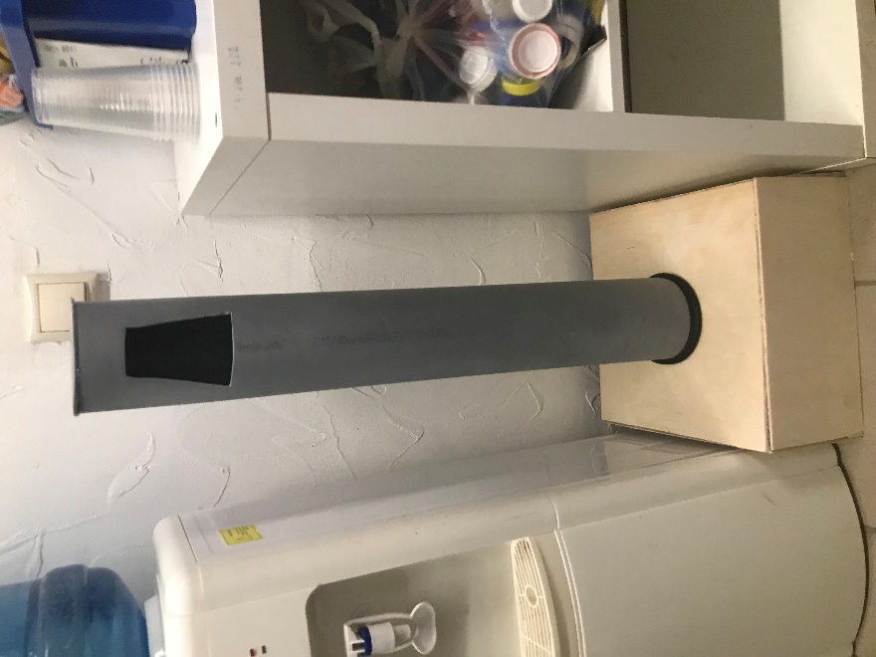 | 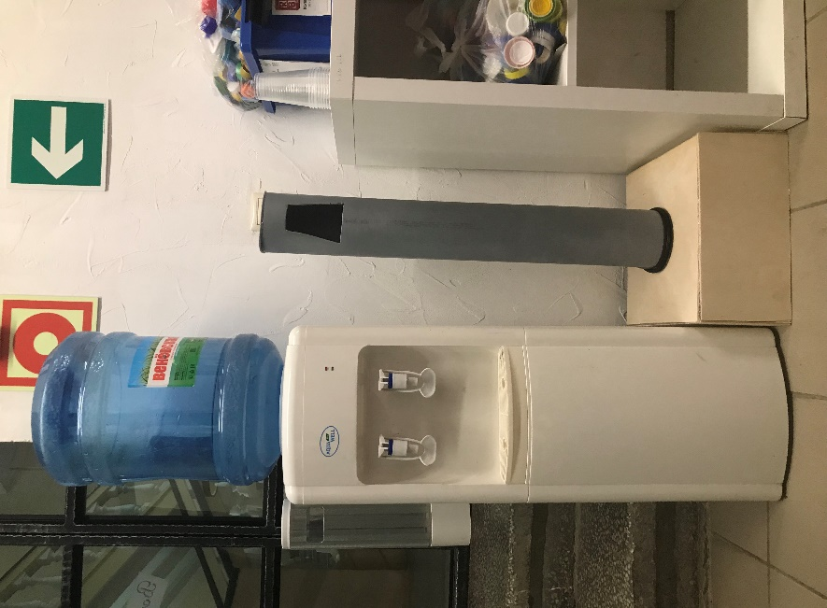
Данная конструкция проста в изготовлении и дальнейшей эксплуатации, позволяет накапливать специализированный мусор в большом количестве, убирая остатки воды или других напитков.
Ниже приведен расчет количества материалов, использованных при изготовлении мусорного контейнера и его себестоимость:
- фанера (толщина 6 мм): 0,344 кв.м. (187 рублей);
- полипропиленовая труба (диаметр 100 мм): 80 см (95 рублей);
- заглушки для трубы (2 штуки): 60 рублей за 2 штуки;
- контейнер для слива остатков жидкости: 100 рублей;
- краска-аэрозоль для окрашивания всей конструкции: 50 рублей.
Итого, себестоимость контейнера для пластиковых стаканчиков равна 492 рубля (без учета стоимости работы).
Мы измерили мусорное ведро, установленное в ДТ Кванториум до появления новой урны. При объеме 20 л классическое мусорное ведро вмещает в себя 100 одноразовых пластиковых стаканчиков. Стоимость ведра 1590 рублей. Кроме единовременных расходов на приобретение мусорного ведра, необходимо ежедневно дважды (иногда трижды) менять пакеты для мусора (средняя стоимость 1 пакета равна 3 рубля).
Полученное в результате сбора сырье можно либо отправить на переработку, получив при этом около 3 копеек/1 стакан (перерабатывающие заводы покупают сырье для последующей переработки), либо использовать его вторично.
Поступающее на переработку сырье первым делом проходит сортировку, разделение по цветам. Одинаковые характеристики перерабатываемого ПП дают возможность получить однородный вторичный полипропилен в гранулах высокого качества.
После сортировки крупные части полимера дробят на специальном оборудовании на более мелкие фракции. Это необходимо для более качественной очистки сырья от различных загрязнений. Измельченное сырье очищается при помощи химических веществ, высокой температуры и жидкости под давлением.
На следующем производственном цикле очищенная и просушенная дробленка ПП измельчается до состояния порошка, хлопьев. Полученную массу реализуют как вторичный ПП. Измельченная дробленка полипропилена подходит для получения полимера в виде гранул. При производстве новых изделий ее смешивают с первичным ПП в соотношении 1:3.
Последующая переработка полипропилена происходит с помощью таких этапов:
Литье под давлением – нагретые гранулы помещают в форму, где происходит их слипание под воздействием давления.
Экструзия – гранулы приобретают форму при выдавливании через экструдер.
Выдув – экструзия при помощи выдувания.
Вспенивание – получение пористого ПП при помощи смешивания исходного сырья с газообразными веществами.
Ротационное формирование – нагревание сырья и формирование будущего изделия во вращающейся форме.
Термическая деструкция, появляющаяся от термического воздействия на полимер, ограничивает количество возможных переработок до 4. (2)
Кроме того, ПП, являясь продукцией органической химии, при термической переработке выделяет углекислый газ, являющийся парниковым газом, что оказывает негативное влияние на климат нашей планеты. Именно поэтому мы решили не перерабатывать, а вторично использовать исходное сырье.

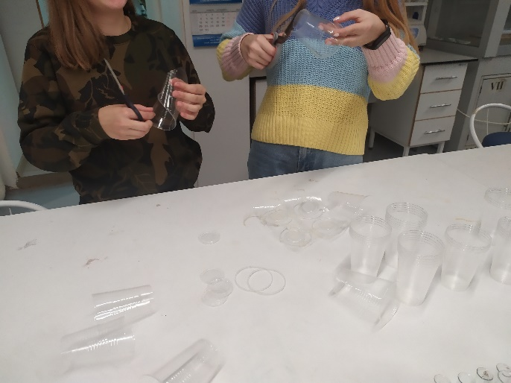 | 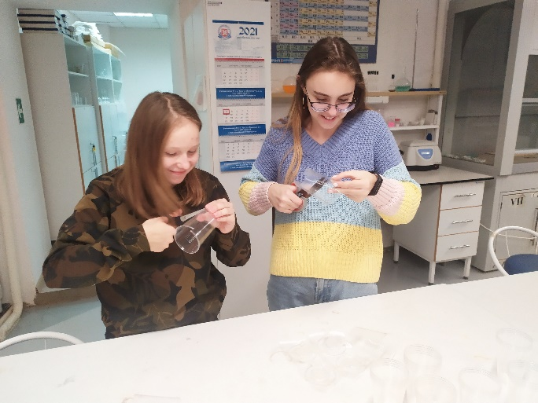

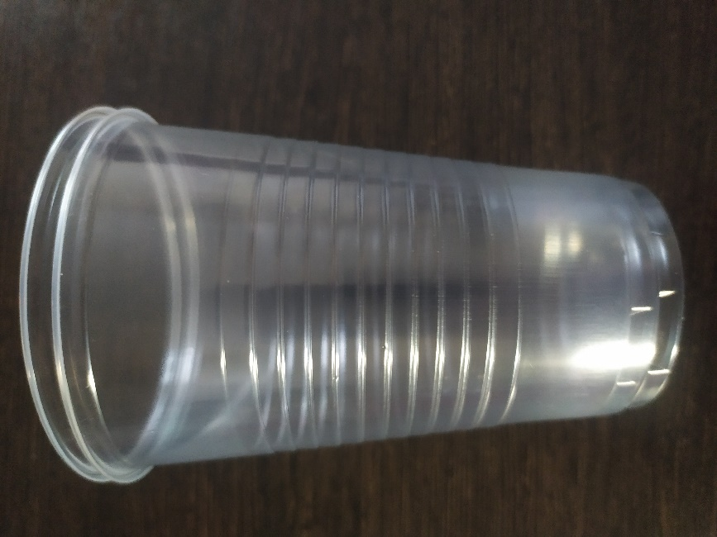 | Исходное сырье, одноразовые полипропиленовые стаканчики, объемом 200 мл., мы получили из контейнера для сбора мусора, произвели его очистку. Далее мы срезали более плотные части стаканчиков – кольцо горлышка и донышко, а сам стаканчик разрезали прямым разрезом, идущим от дна до горлышка. Таким образом, мы получили развертку стакана, а так же кольцо горлышка и донышко. Из полученных частей мы предлагаем сделать материал, по своим свойствам и внешнему виду напоминающий поликарбонат. Между двумя слоями разверток кладем сначала донышко стаканчика, а затем кольцо горлышка. Соединение частей производим с помощью термопистолета.

Получаем двуслойный материал с воздушными полостями внутри. Наличие воздушных полостей позволяет материалу сохранять тепло. При желании, данный материал можно сделать многослойным, что увеличит теплоемкость. Из полученного материала мы решили сделать небольшие теплицы для выращивания рассады, необходимой нам для высадки в многоуровневой клумбе, которую мы создали в нашем технопарке. С помощью термопистолета мы склеили части материала и получили мини-теплицу. | 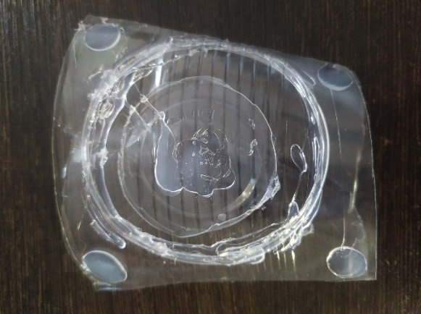
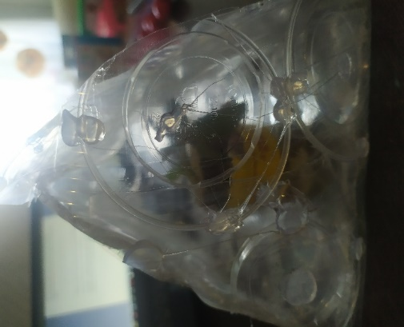 | 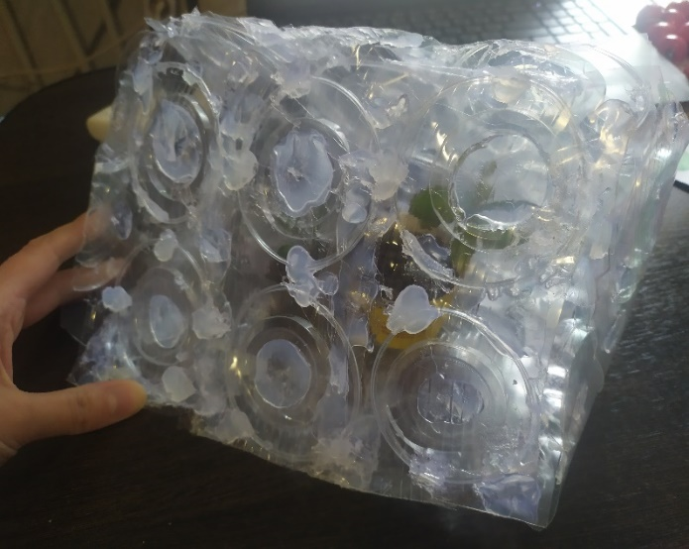
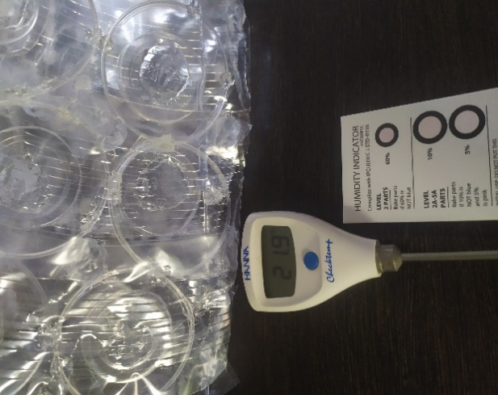 | 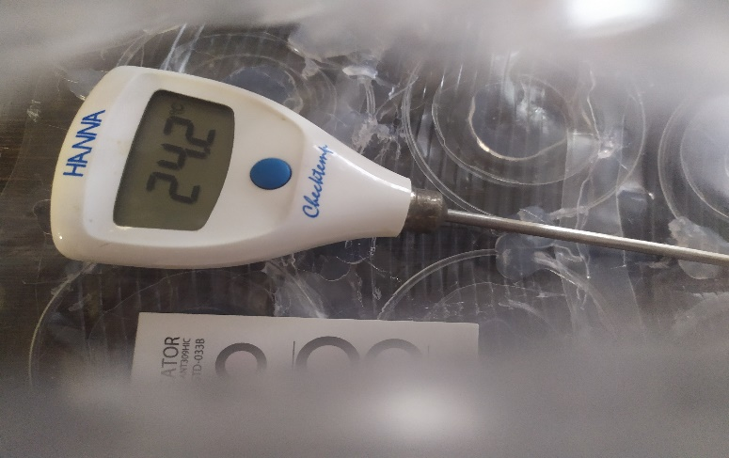
Мы так же провели исследования условий в мини-теплице: измерили температуру и влажность окружающего воздуха и внутри теплицы. Температура окружающего воздуха составила 21.9 градуса Цельсия, а внутри теплицы – 24.2 градуса, влажность окружающего воздуха составила порядка 30 %, а внутри теплицы – около 50%. Таким образом, мини-теплица оправдала наши ожидания, она может использоваться аграриями для выращивания рассады. Мы предполагаем, что данный материал можно использовать наравне с поликарбонатом для покрытия теплиц, но в этом случае будет необходима обработка одного из слоев специальным стабилизатором, позволяющим использовать его на открытом воздухе. Необходимость такой обработки связана с высокой чувствительностью полипропилена к солнечному свету. Действие стабилизаторов основано на способности поглощать ультрафиолетовые лучи и задерживать проникновение лучей к частицам полимера. Сами стабилизаторы устойчивы к действию света, т. е. не разлагаются и не инициируют деструкцию полимера. Прозрачные материалы стабилизируют различными эфирами салициловой кислоты (например, п-трет-бутилсалицилатом). (3)
Итоги проведенной работы:
- Мы спроектировали и создали удобный в использовании специализированный мусорный контейнер для одноразовых пластиковых стаканчиков;
- Мы нашли применение собранному материалу – изготовили из него мини-теплицу для выращивания рассады;
- Провели испытания всех созданных объектов – они получили высокую оценку администрации детского технопарка «Кванториум» в нашем городе, что, несомненно, воодушевляет нас на новые открытия!

Источники информации
1. https://ru.wikipedia.org/wiki/Полипропилен#Переработка
2. https://stop-othod.ru/othody/vtorichnyj-polipropilen.html
3. https://www.chem21.info/info/1624747/

